наименование | характеристики | тираж | макс. цена за 1шт | Пример нанесения
Футболка белая | хлопок 100%, плотность не менее 150 г/кв.м. Нанесение логотипа: синий цвет, 1+1, шелкография. Размер нанесения на груди слева 10х25,54 см, спина – по центру 30х9 см. | 300 | 350 | 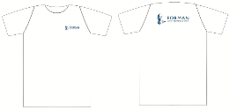
Футболка синяя | хлопок 100%, плотность не менее 150 г/кв.м. Нанесение логотипа: белый цвет, 1+1, шелкография. Размер нанесения на груди слева 10х25,54 см, спина – по центру 30х9 см. | 300 | 350 | 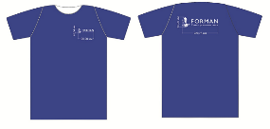
Бейсболка | хлопок 100%, плотность не менее 250 г/кв.м,5 клиньев, без лобового шва, металлическая застежка. Нанесение шелкография, в 1 цвет (белый). | 300 | 400 | 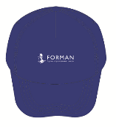
Кружка | 200 мл, белая или синяя, керамическая, нанесение полноцветной сублимационной печатью на всю кружку | 300 | 350 | 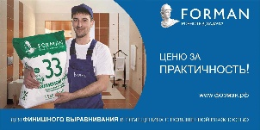
Кружка | 300 мл, металлическая, двойная стенка, гравировка с вращением (размер 5,5*1,6 см) | 200 | 500 | 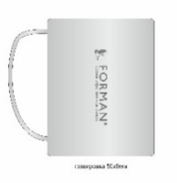
Флеш-карта | Емкость 8 Гб, синего цвета, нанесение в 1 краску (белая), тампопечать или гравировка. Размер нанесения: 3х1 см. | 200 | 700 | 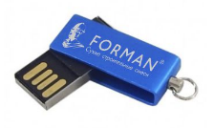
Ручка | Пластиковая белая или синяя. Нанесение в 1 краску(синяя или белая), тампопечать. Размер нанесения: 2,4х0,5см. | 800 | 70 | 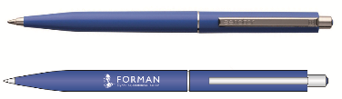
Ручка | металлическая белая или синяя, с нанесением в 1 краску | 500 | 150
Портативное зарядное устройство | емкость батареи не менее 10400 mAh, лазерная гравировка с чернением | 100 | 1700 | 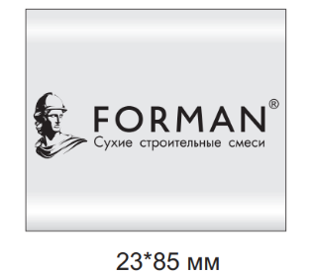
Карандаш строительный | Карандаш овальный в сечении с твердо-мягким грифелем (HB). Дерево. Синий или белый. Нанесение в 1 краску (белая или синяя), тампопечать, размер 2,1х0,7 см. | 500 | 40
Пакет | ПЭТ, размер 40 х 50см. | 500 | 25 | 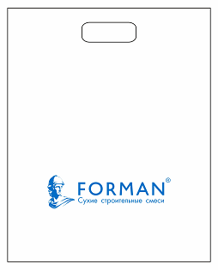
Пакет подарочный | бумажный, размер 24х36х8см, мелованная глянцевая бумага, веревочные ручки, люверсы. Нанесение с одной стороны в 1 цвет. | 300 | 250

За основу расчета цен при нанесении логотипа прошу брать следующее изображение (кроме кружки с сублимированной печатью и простого карандаша):

